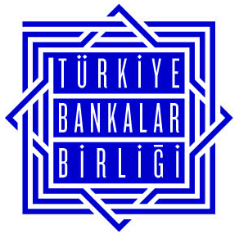
Kamuoyu Duyurusu

07 Eylül 2009

TBB,

“Suç Gelirlerinin Aklanması ve Terörün Finansmanı ile Mücadele” modülüne, yenilenen Bankacılık Eğitim Sitesi’nde ücretsiz yer veriyor

Türkiye Bankalar Birliği (TBB), 2003 yılında faaliyete geçen, bankacılık ve finans sektörünün tamamına internet tabanlı uzaktan eğitim hizmeti sunduğu eğitim sitesi Bankacılık Eğitim Sitesi’ni (BES) altyapısıyla beraber yeniledi. Yenilenen yüzü ile birlikte 1 Eylül 2009’da kullanıma açılan sitede, kullanıcılar, (www.tbb-bes.org.tr) "Suç Gelirlerinin Aklanması ve Terörün Finansmanı ile Mücadele" konulu kurstan ücretsiz olarak yararlanabilecek.

Ülkemiz finans sektöründe çalışanların "Suç Gelirlerinin Aklanması ve Terörün Finansmanı ile Mücadele" konusu hakkında bilgilendirilmesi ve kullanıcılara temel başvuru kaynağı olması amacıyla TBB nezdinde oluşturulan, TBB-MASAK Çalışma Grubu’nun hazırladığı bu uzaktan eğitim modülü, uluslararası hukuk ve konuyla ilgili ülkemiz mevzuatı doğrultusunda hazırlandı. Kullanıcıların ücretsiz olarak yararlanabileceği modül ile gerek konuya uluslararası boyutta gösterilen önemin kavranması, gerek ülkemiz mevzuatı kapsamındaki yükümlülüklerimizin yerine getirilmesi amaçlandı.

Bugüne kadar, hem finansal hem de kişisel gelişim konularında kurslar ve kamuoyunun yararlanabildiği ücretsiz eğitimler veren TBB, BES ile 100.000'in üzerinde kullanıcıya uzaktan eğitim hizmeti sundu.

TBB, BES’in yenilenen Eğitim Yönetim Sistemi ile kullanıcılarına daha hızlı ve yenilikçi çözümler sunarken, geliştirmekte olduğu güncel eğitimler ile sektörün ihtiyaçlarını karşılamaya devam edecek.

Saygılarımızla,

Türkiye Bankalar Birliği

